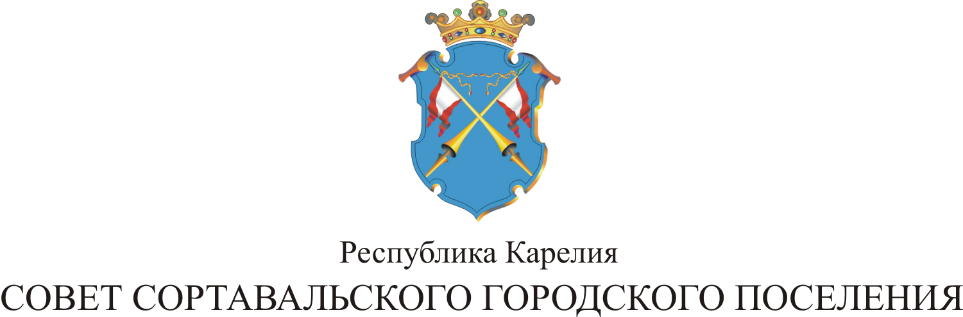

XVII СЕССИЯ III СОЗЫВА

РЕШЕНИЕ

от 24 декабря 2014 года № 69

Об отмене решения Совета от 28 марта 2013 года № 281
«Об определении специально отведенных мест для
коллективного обсуждения общественно значимых
вопросов и выражения общественных настроений»

На основании Экспертного заключения Министерства юстиции Республики Карелия от 26.11.2014 года на решение Совета Сортавальского городского поселения от 28 марта 2013 года № 281 «Об определении специально отведенных мест для коллективного обсуждения общественно значимых вопросов и выражения общественных настроений», Совет Сортавальского городского поселения р е ш и л:

1. Отменить решение Совета Сортавальского городского поселения от 28 марта 2013 года № 281 «Об определении специально отведенных мест для коллективного обсуждения общественно значимых вопросов и выражения общественных настроений».

2. Настоящее решение опубликовать в официальных средствах массовой информации.

Глава Сортавальского
городского поселения С.Н.Козигон

